Fierastraul circular TK 315 F-2000 pret de vinzare 2417 Euro fara TVA si fara transport

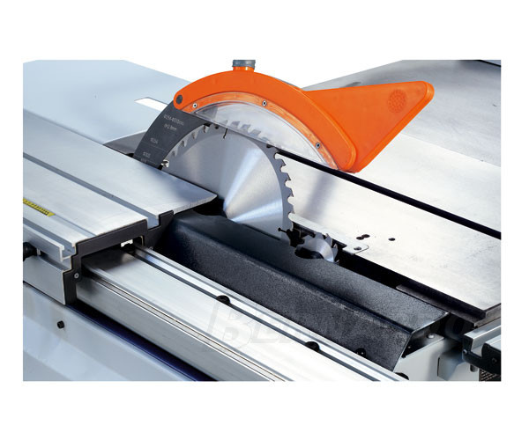
Ansamblu de tăiere este robust şi uşor de reglat. Înclinabil de la 90 până la 45 la stânga sau la dreapta. Masina este dotat cu riglă din aluminiu cu reglări fine pentru uşurarea operatiilor de tăiere. Masă robustă confecţionată din fontă, echipată cu doua sloturi în formă de T poziţionate în dreapta şi în stânga discului de tăiere. Masa extensibila este inclusă în echiparea standard pentru a facilita lucurul cu panouri mari
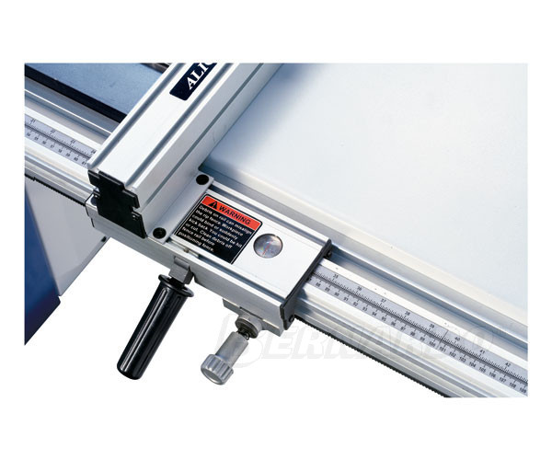

In plus aceste modele se disting prin mecanisme de inalta performanta, dispozitive pt. masurare de acuratete si sisteme de prezentare pt. lucru foarte accesibile oricarui operator.

DATE TEHNICE:
Dimensiunea mesei fixe | 1260 x 800 mm
Dimensiunea mesei mobila | 2000 x 270 mm
Cursa mesei mobile | 2000 mm
Diametrul maxim al pânzei principale | 300 mm
Înălţimea maximă de tăiere | (la 90 grd şi 45 grd) 100 / 80 mm
Laţime de tăiere pe partea dreaptă | 1250 mm
Viteză de rotaţie a pânzei principale | 4500 rpm
Diametrul orificiului de evacuare a talaşului | 100 mm
Viteza de rotaţie a pânzei unităţii de incizare | 5800 rpm
Diametrul maxim al pânzei unităţii de incizare | 90 mm
Puterea motorului principal | 3,0 kW
Tensiune de alimentare | 380 V
Greutate | 250 kg.

CARACTERISTICI tehnice:

- Masa glisanta din Aluminiu cu ghidaje calite
- Masa patrata solida pt. prelucrarea unor panouri mari si grele
- Masa extensibila echipata cu module in serie pe lungime si latime suporta panouri cu dimensiuni mai mari.
- Rigla de ghidare in unghi si dispozitivul de sustinere pot fi pozitionate pe orice lungime de taiere.
- Unitatea de taiere este solida si garanteaza lucrul precis si fara vibratii.
- Corpul masinii (rezistent la torsiune) este turnat din otel si fonta cenusie.

Accesorii standard:
- Disc circular dimensiuni 300mm
- Diametrul discului incizor 90 mm
- Dispozitiv de protectie disc fierastrau racordat la colector de praf.
- Tub conector cu racord Y-piece.
- Rigla de ghidare cu bride excentrice.
- Limitator de cursa
- Masa extensibila in lungime si latime
- Rigla de ghidare extensibila care poate fi repozitionata.
- Sistem de limitare cu ajustare fina
- Masa patrata cu role
- Miner de impingere masa glisanta
- Scule

